Họ tên: Lê Đặng Tuấn Anh

MSSV: DPM205405

# Phần 1: Cấu trúc project

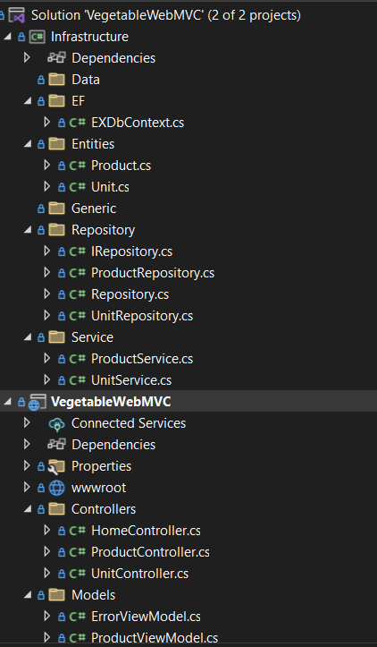

Gồm 2 phần chính:

* Infrastructure: Cơ sở hạ tầng của project, bao gồm DbContext, Các entities, repository và service.

+ ExDbContext:

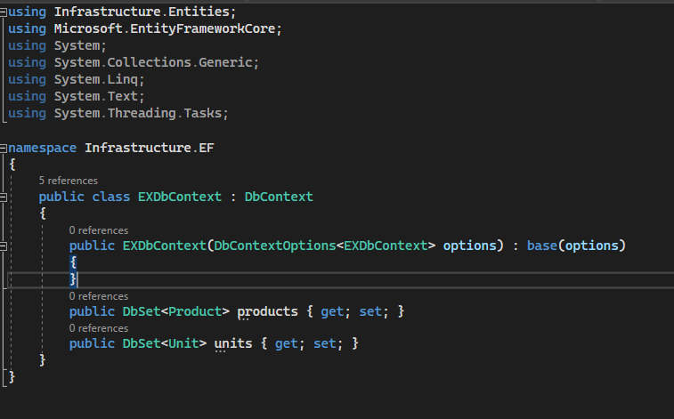

+ Entities: Chứa các thực thể, tham chiếu đến các trường trong csdl

. Product: Sản phẩm

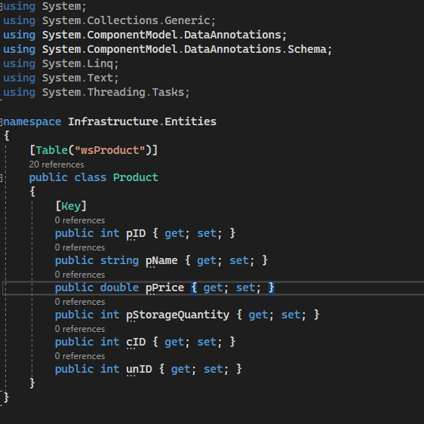

. Unit: Đơn vị tính

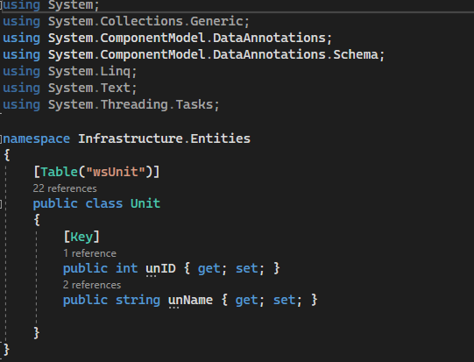

+ Repository: các kho chứa dữ liệu và thao tác lên kho chứa

. IRepository: Là generic interface chứa các thao tác cơ bản lên entity bao gồm: Lấy theo ID, lấy toàn bộ, thêm, xoá, sửa

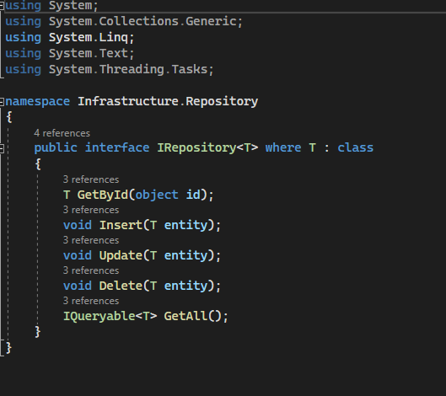

. Repository: Là generic class implement IRepository, thực hiện hoá các thao tác đã được implement.

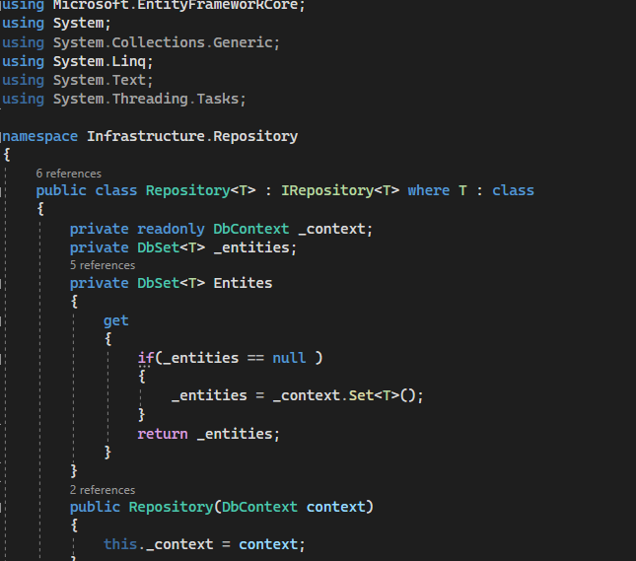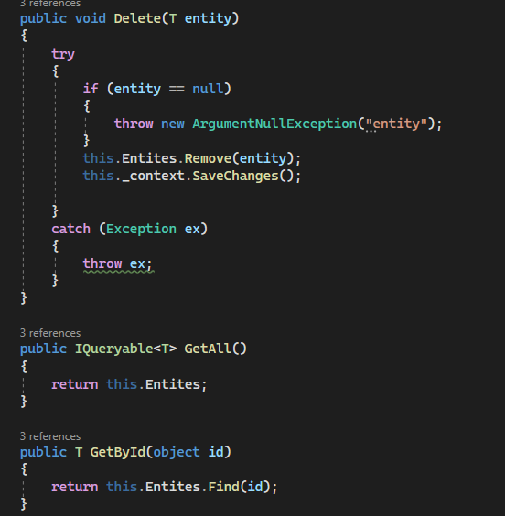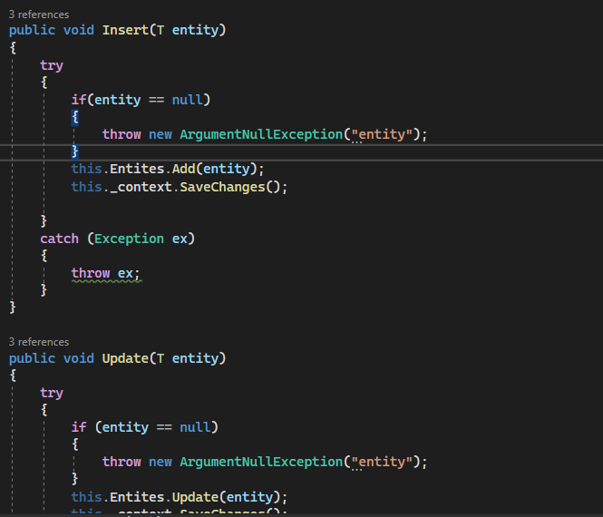

. ProductRepository: chứa các thao tác lên entity Product.

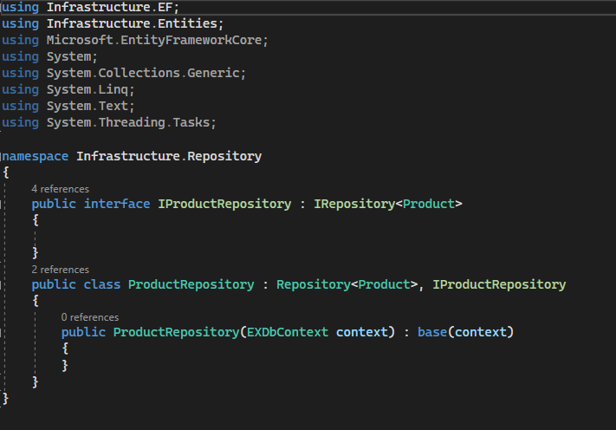

. UnitRepository: chứa các thao tác lên entity Unit

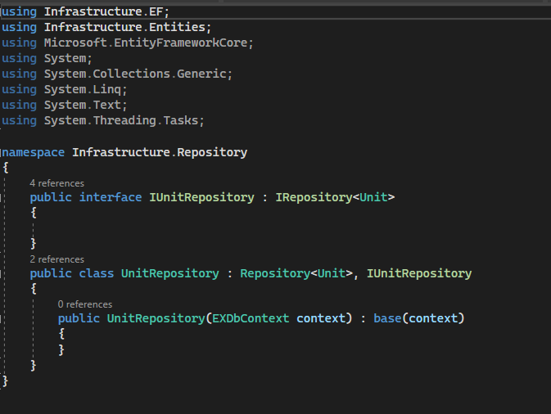

+ Service: chứa các dịch vụ, gọi lại các repository

. ProductService: Các dịch vụ thao tác với Product, gọi lại IProductRepository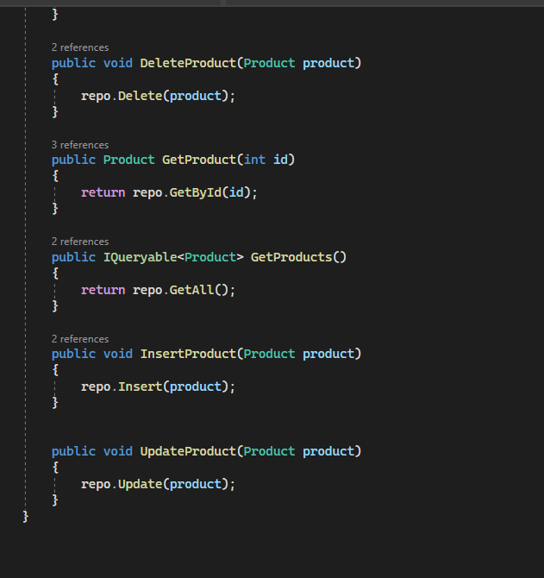

. UnitService: chứa các thao tác lên Unit, gọi lại IUnitRepository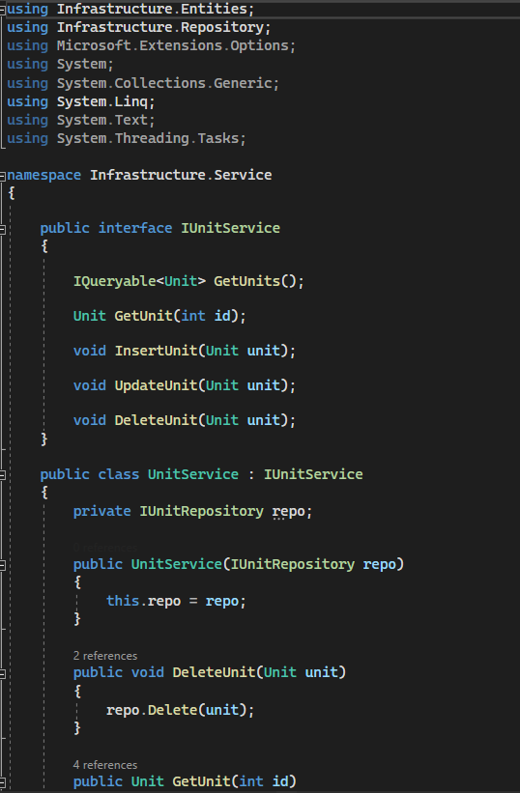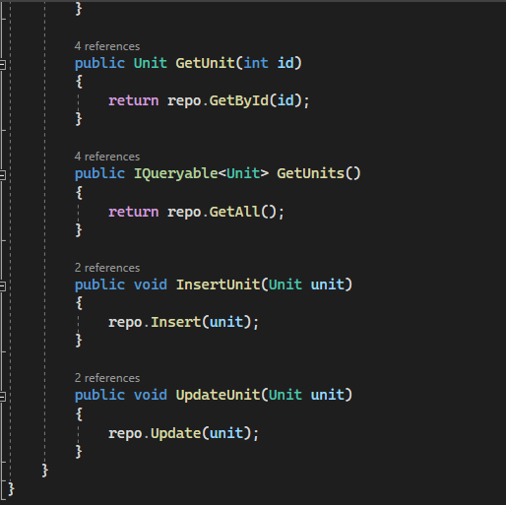

* VegetableWebMVC: Mô hình MVC, tham chiếu đến project Infrastructure, gồm có các controller, view, và model

+ Controllers:

. ProductController: chứa các thao tác lên Product như xem, thêm, sửa, xoá

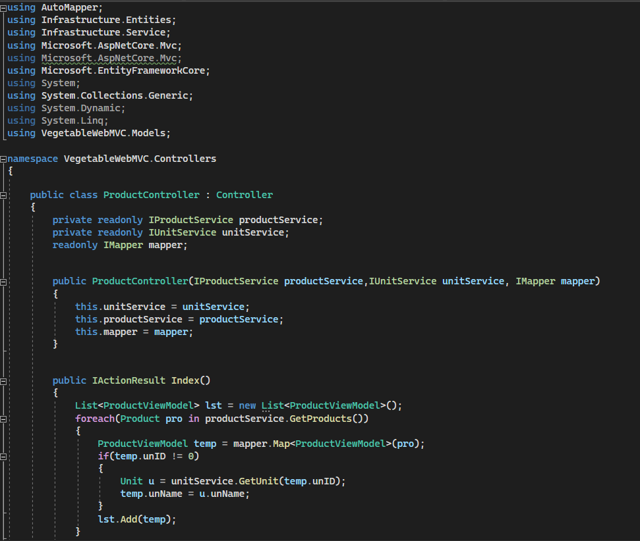

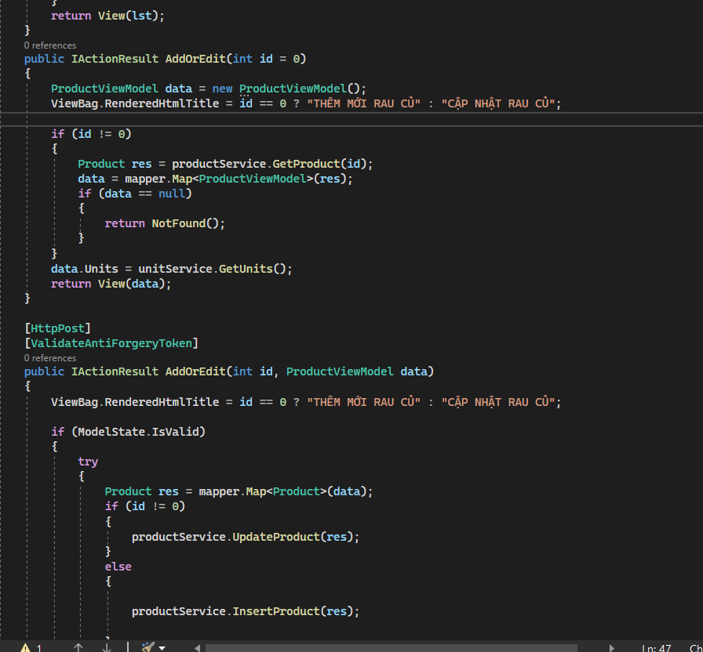

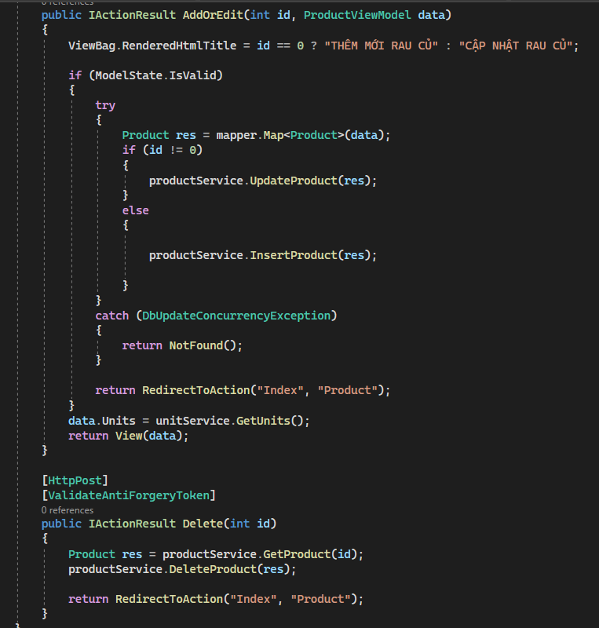

. UnitController: chứa các thao tác lên Unit

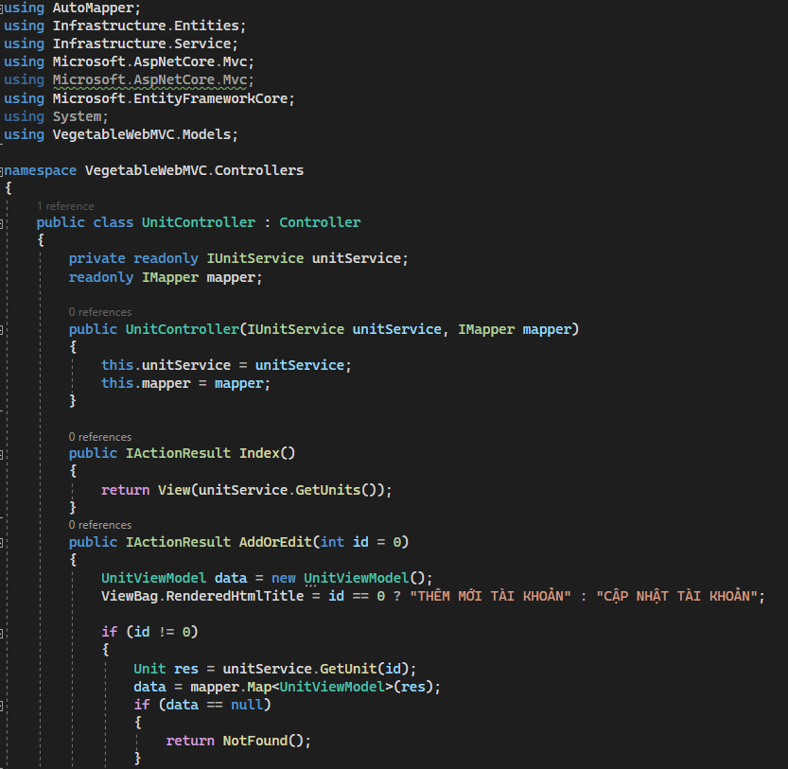

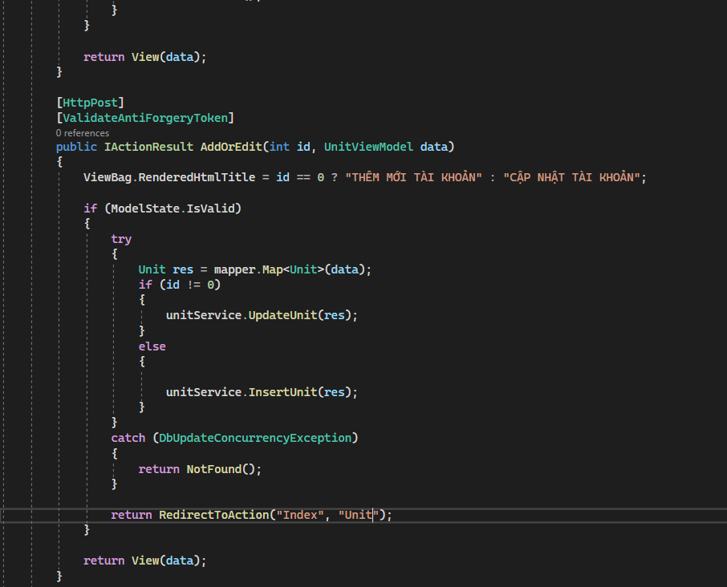

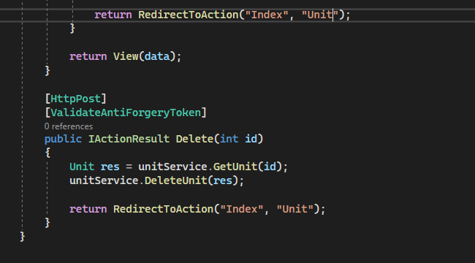

+ Model: chứa các Model

. ProductViewModel: chứa ModelView của Product gồm các thông tin cơ bản và danh sách đơn vị tính

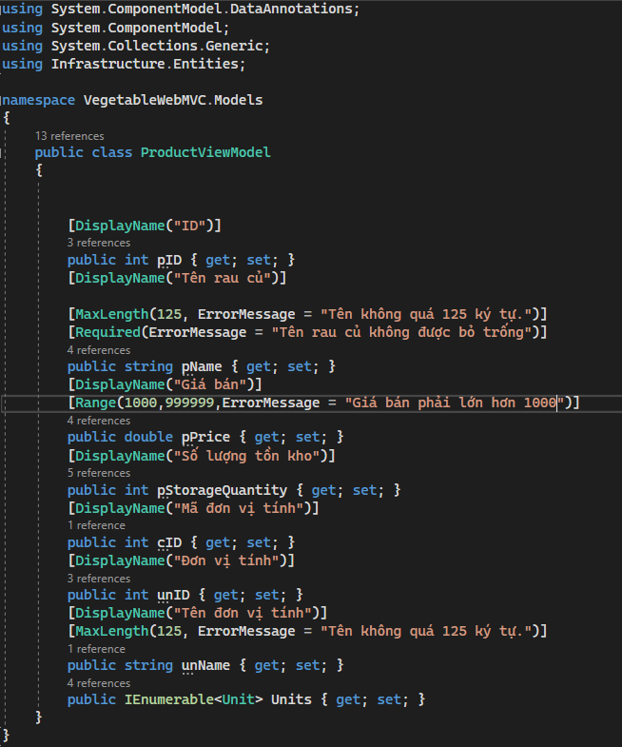

. UnitViewModel: chứa các thông tin cơ bản của Unit

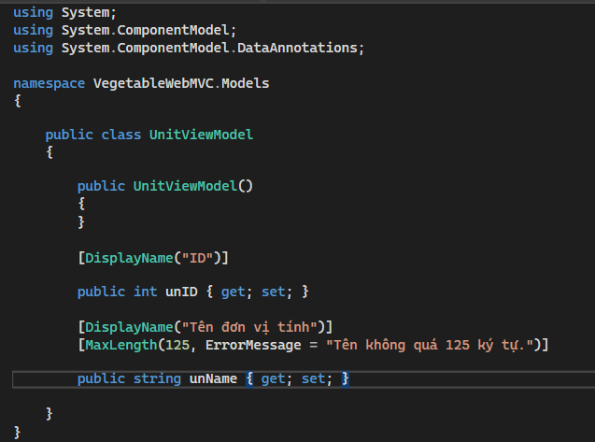

+ View: Chứa các view của controller

. Product – Index.cshtml

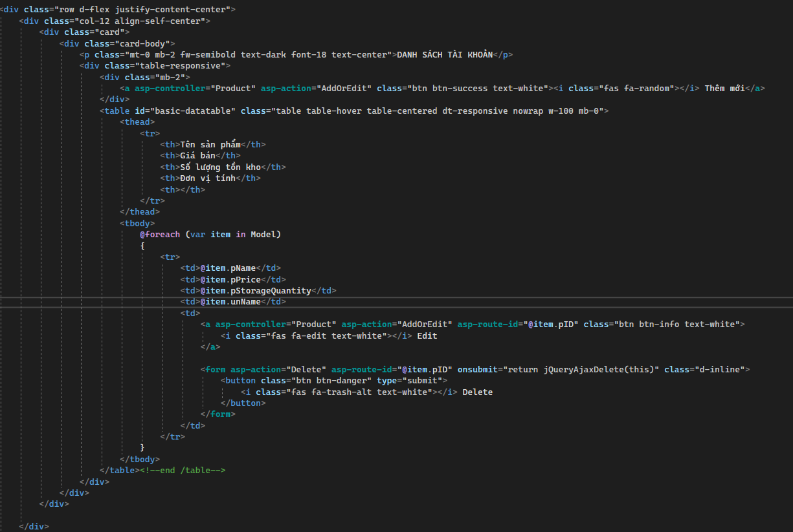

. Product – AddOrEdit.cshtml

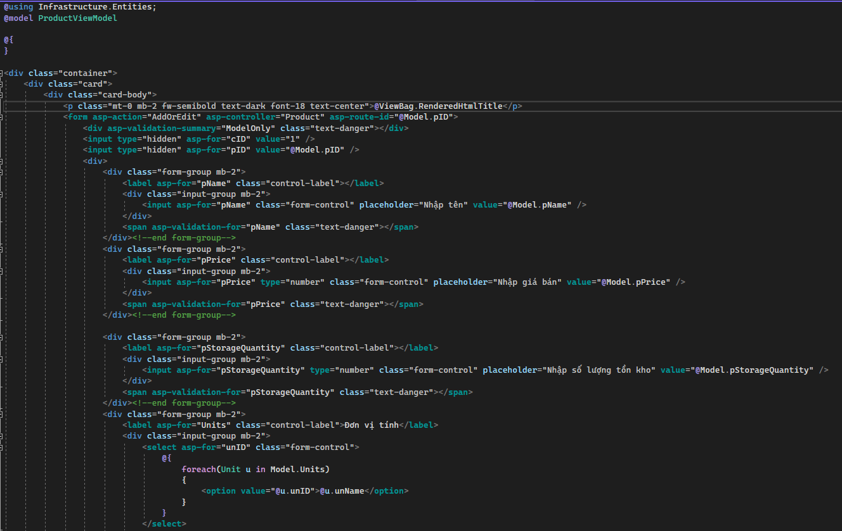

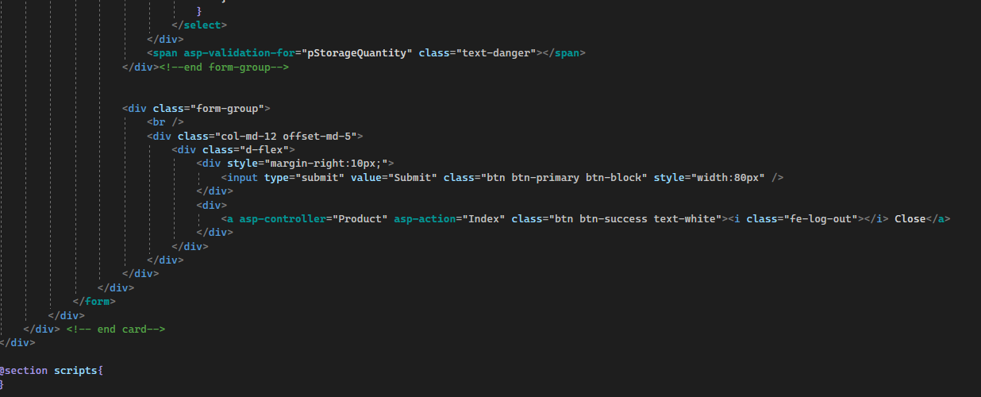

. Unit – Index.cshtml

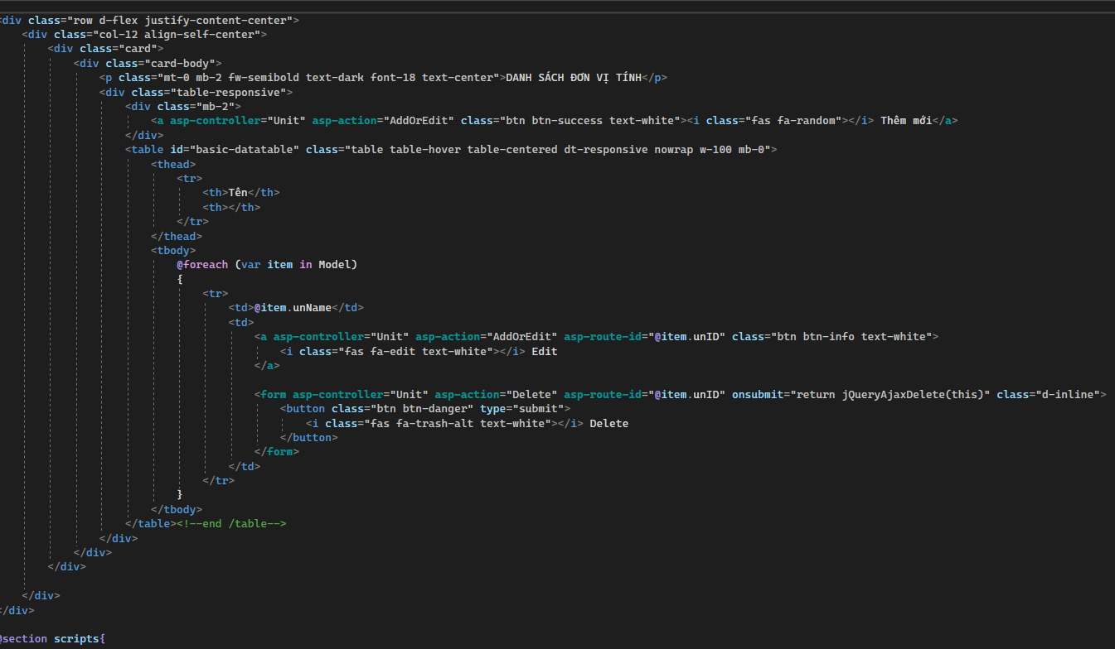

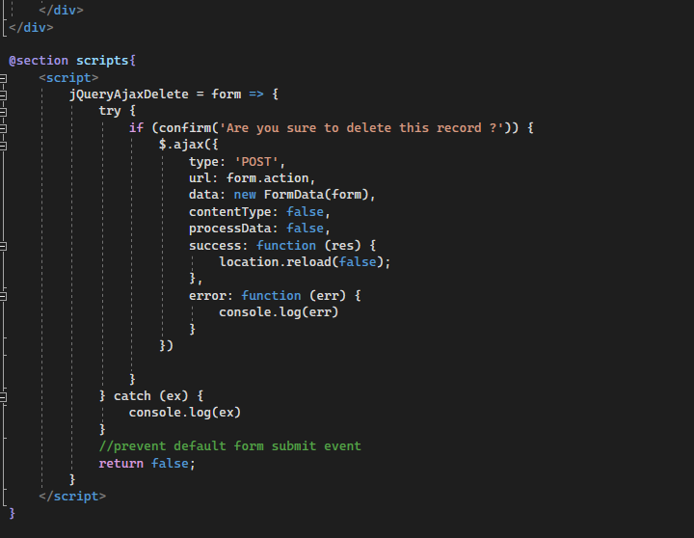

* Mapping: map dữ liệu từ entities sang model và ngược lại

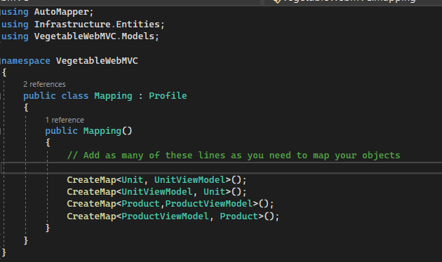

* Startup: Khởi tạo project, thêm các service
* 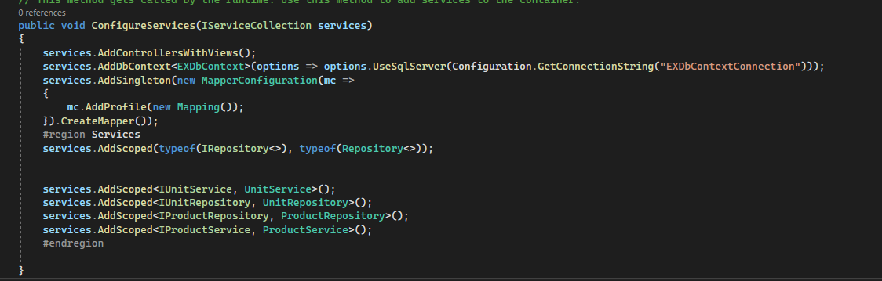

Phần 2: Kết quả thực hiện:

* Trang chủ:

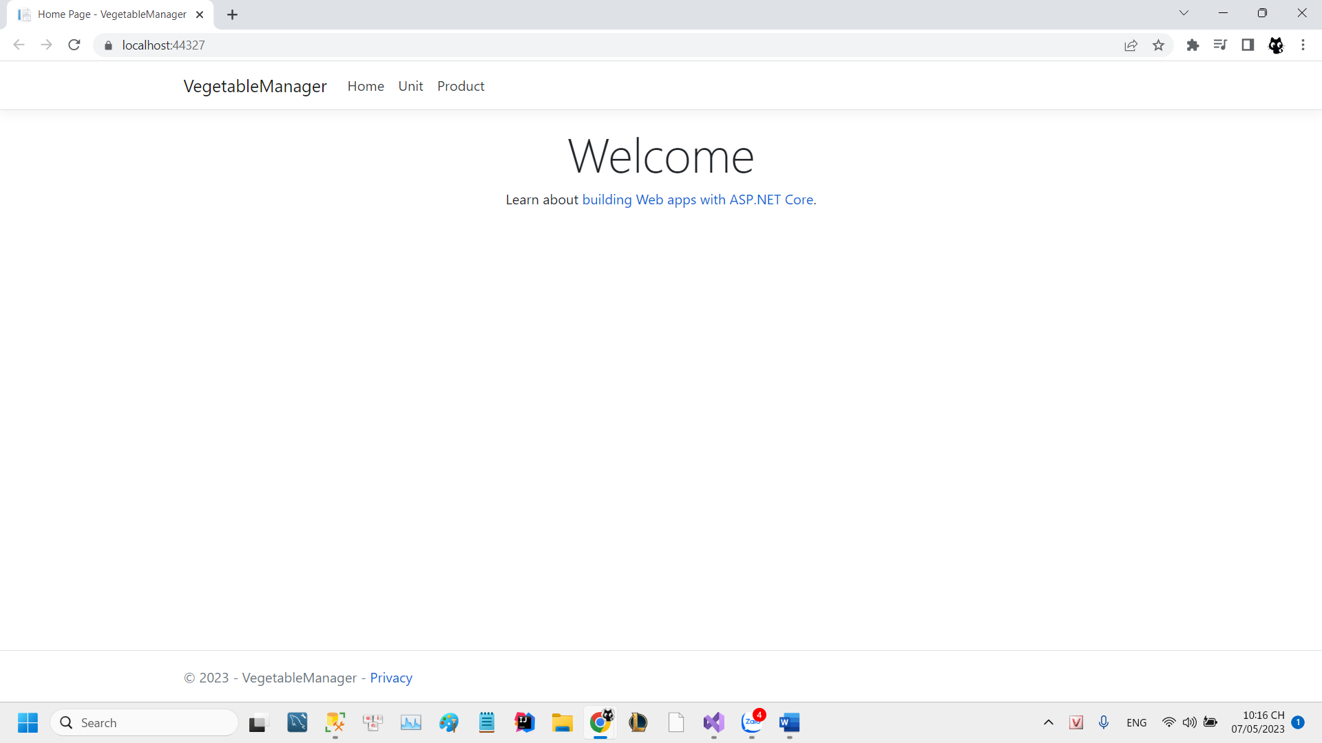

* Sản phẩm:

+ Danh sách sản phẩm

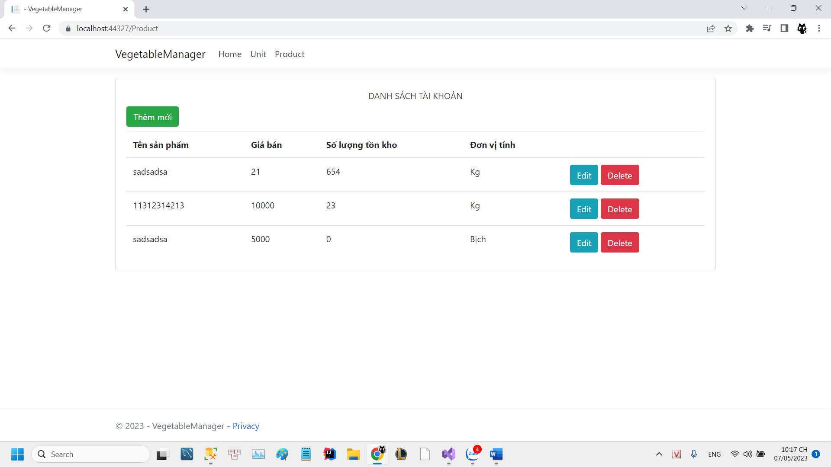

+ Thêm mới sản phẩm

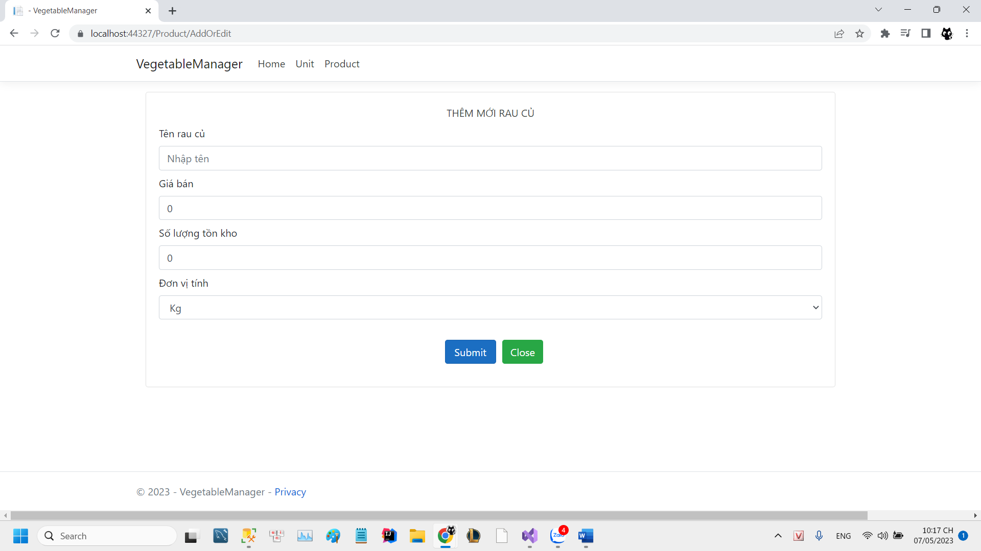

+ Cập nhật sản phẩm:

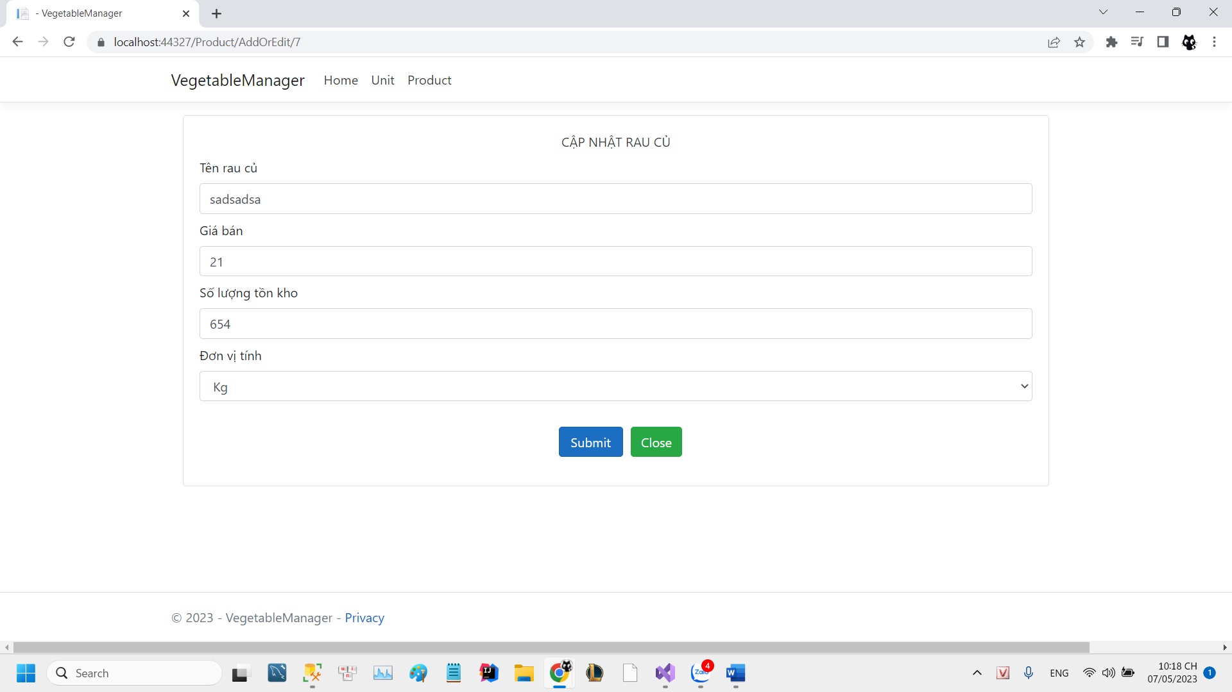

+ Xoá sản phẩm:

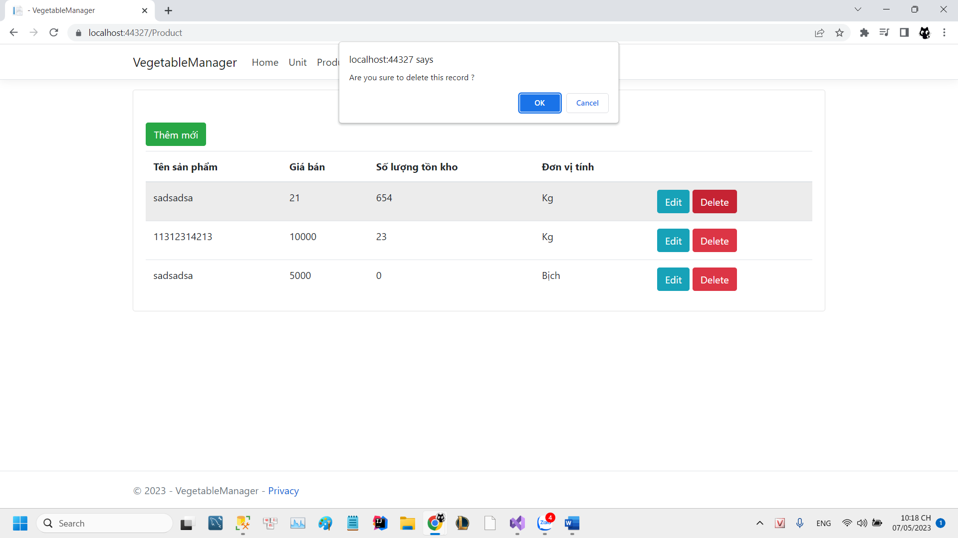

* Đơn vị tính:

+ Danh sách đơn vị tính:

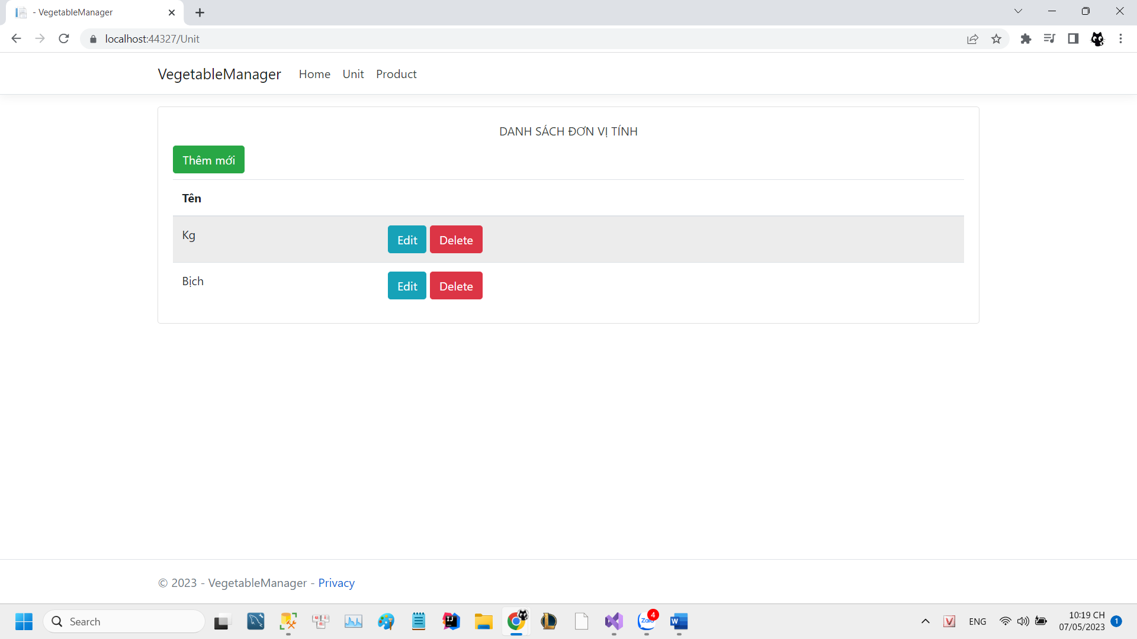

+ Thêm đơn vị:

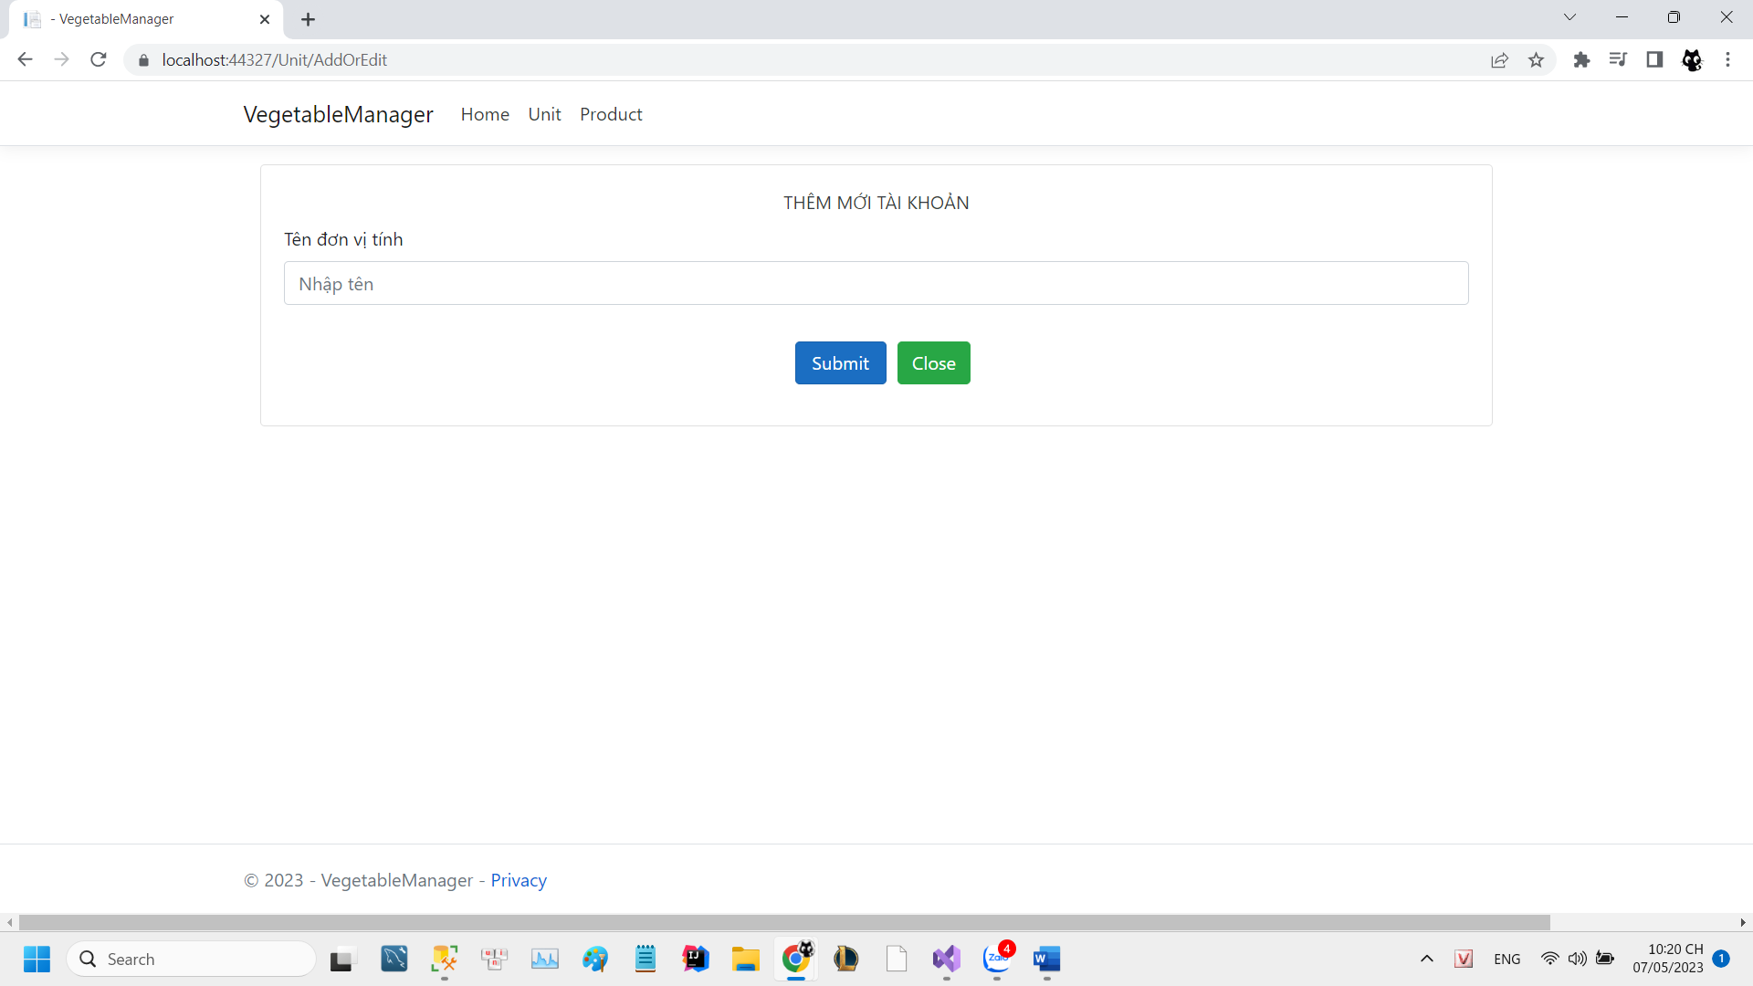

+ Sửa đơn vị  
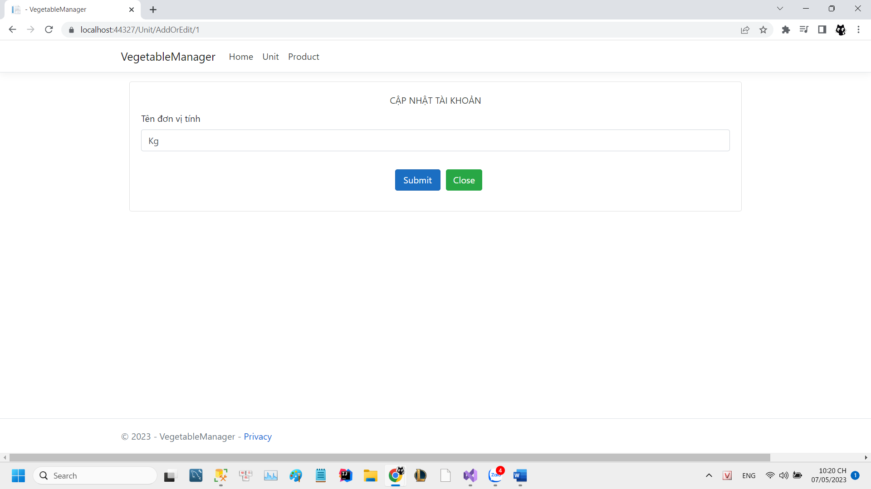

+ Xoá đơn vị:

